Recept Mol cake
A. Afbakenen
- Ervaringen en voorkennis uitwisselen
  - Begrippen als achtergrond voor experiment
  - n= $\frac{m}{M}$
  - Mol is een eenheid die staat voor het aantal deeltjes, dus het aantal moleculen of atomen. Hierbij bevat 1 mol 6,022 × 10²³ deeltjes, oftewel 6,022 × 10²³ deeltjes per mol (mol⁻¹).
- Onderzoeksvragen formuleren
  - Onderzoeksvraag
Kunnen we een cake maken als alle ingrediënten in mol staan uitgedrukt?
- Antwoorden voorspellen
  - Hypothese
Alle ingrediënten omrekenen naar gram.
B. Voorbereiden
- Bedenken welke informatie nodig is om de onderzoeksvraag te beantwoorden
Materiaal + stoffen
    - Bloem: 7,9⋅10⁻⁴ mol
    - NaHCO₃ of natriumwaterstofcarbonaat: 0,0095 mol
    - C₁₂H₂₂O₁₁ (suiker): 0,048 mol
    - Eieren: 4,2⋅10⁻²⁵ mol
    - Zonnebloemolie: 0,014 mol
    - NaCl (keukenzout) 1,7⋅10⁻³ mol
    - H₂O (water) 0,56 mol

Opstelling
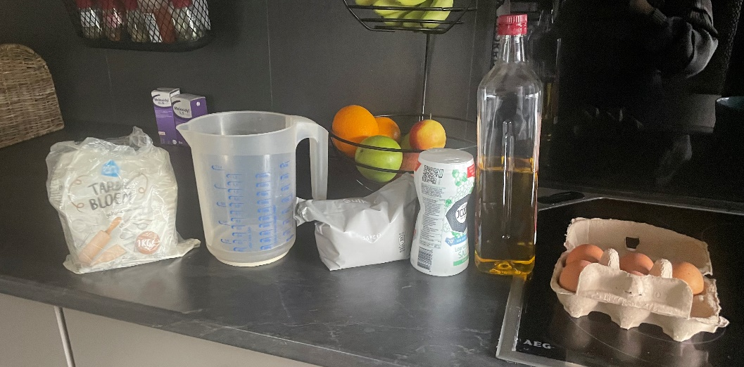

- Onderzoeksplan opstellen
Werkwijze
- Meng alle ingrediënten goed zodat er geen klonters meer in zitten.
- Bak de muffins $7⋅{10}^{2}s$ op 473 K
- De muffins zijn klaar!
C. Uitvoeren
- Data verzamelen, ordenen en verwerken:
Doelgericht en nauwkeurig waarnemen/meten met zintuigen en meetinstrumenten
Waarneming + foto’s
Stap 1)
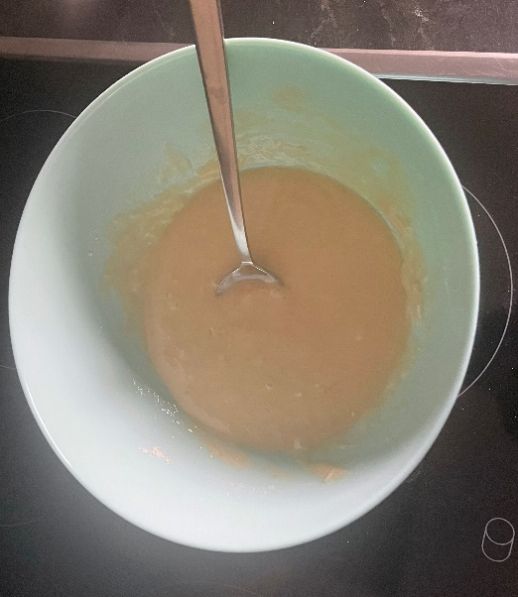

Stap 2)
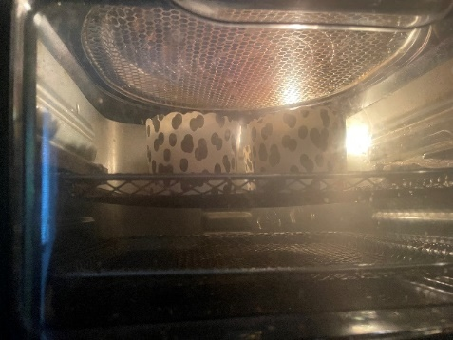
Stap 3)
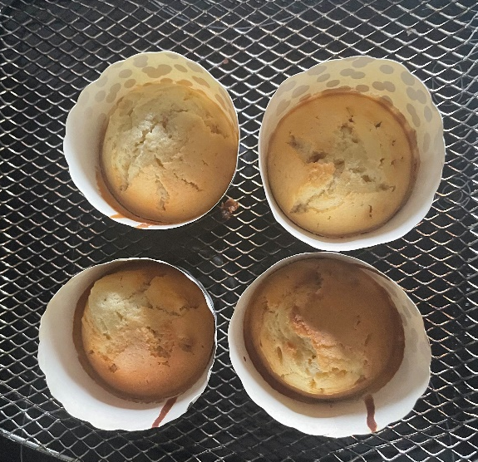

- Op een gepaste manier meetwaarden, grootheden en eenheden gebruiken
Berekeningen
    - Bloem: 7,9⋅10⁻⁴ mol (C₁₂₁₂H₂₂₂₄O₆0₆)
(1212⋅12,0 g/mol+2224⋅1,0 g/mol+606⋅16,0 g/mol)⋅7,9⋅10⁻⁴ mol=21 g
    - NaHCO₃ of natriumwaterstofcarbonaat: 0,0095 mol
(1 ⋅23,0 g/mol+1⋅1,0 g/mol+1⋅12,0 g/mol+3⋅16,0 g/mol)⋅0,0095 mol=0,80 g
    - C₁₂H₂₂O₁₁ (suiker): 0,048 mol
(12⋅12,0 g/mol+22⋅1,0 g/mol+11⋅16,0 g/mol)⋅0,048 mol=9,5 g
    - Eieren: 4,2⋅10⁻²⁵ mol 4,2⋅10⁻²⁵ ⋅6,022⋅10²³=0,25 eieren
    - Zonnebloemolie: 0,014 mol (C₅₄H₉₈O₆)
(54⋅12 g/mol+98⋅1,0 g/mol+6⋅16,0 g/mol)⋅0,014 mol=12 g
    - NaCl (keukenzout) 1,7⋅10⁻³ mol
(1⋅23,0 g/mol+1⋅ 35,5 g/mol)⋅1,7⋅10⁻³ mol=0,10 g
    - H₂O (water) 0,56 mol
(2⋅1,0 g/mol+1⋅16,0 g/mol)⋅0,56 mol=10 g
    - Tijd: 7⋅10² s =1⋅10 minuten
    - Temperatuur: 473 K= 200°C

- Onderzoeksresultaten formuleren
Resultaten
4 lekkere muffins
D. Concluderen
- Onderzoeksvragen beantwoorden
        - Antwoord op onderzoeksvraag
Ja we kunnen muffins maken als alle ingrediënten in mol staan uitgedrukt.
- Argumenteren op basis van verzamelde bewijzen
        - Toepassingen dagelijks leven
Lekkere muffins maken voor een feestje of verjaardag.

